Wniosek o dodatkowy zasiłek opiekuńczy w formie elektronicznej

Dodatkowy zasiłek opiekuńczy przysługuje przez okres sprawowania opieki nad dzieckiem w wieku do lat 8 w przypadku:
- zamknięcia z powodu COVID-19 żłobka, klubu dziecięcego, przedszkola, szkoły lub innej placówki, do której dziecko uczęszcza,
- niezapewnienia opieki dziecku przez tę placówkę z powodu czasowego ograniczenia jej funkcjonowania,
- gdy niania lub dzienny opiekun z powodu COVID-19 nie może opiekować się dzieckiem.
Dodatkowy zasiłek opiekuńczy przysługuje także ubezpieczonemu rodzicowi dzieci w wieku:
- do 16 lat, które mają orzeczenie o niepełnosprawności,
- do 18 lat, które mają orzeczenie o znacznym lub umiarkowanym stopniu niepełnosprawności,
- do 24 lat, które mają orzeczenie o potrzebie kształcenia specjalnego,
w przypadku:
- zamknięcia żłobka, klubu dziecięcego, przedszkola, szkoły, w tym szkoły specjalnej funkcjonującej w specjalnych ośrodkach szkolno-wychowawczych oraz zorganizowanej w podmiotach leczniczych i jednostkach pomocy społecznej, lub innej placówki, do której uczęszcza dziecko,
- otwarcia wymienionych placówek, jeśli nie mogą zapewnić opieki dziecku z powodu ich ograniczonego funkcjonowania w czasie trwania COVID-19 (np. w związku z wprowadzeniem nauki zdalnej),
- braku możliwości sprawowania opieki przez nianię lub dziennego opiekuna z powodu COVID-19.
Dodatkowy zasiłek opiekuńczy przysługuje także rodzicom lub opiekunom pełnoletnich osób niepełnosprawnych z powodu zamknięcia lub ograniczonego funkcjonowania w czasie trwania COVID-19 (np. w związku z wprowadzeniem nauki zdalnej) placówki, do której uczęszcza dorosła osoba niepełnosprawna, czyli szkoły, ośrodka rewalidacyjno-wychowawczego, ośrodka wsparcia, warsztatu terapii zajęciowej lub innej placówki pobytu dziennego o podobnym charakterze. Dodatkowy zasiłek opiekuńczy z powodu sprawowania opieki nad dorosłymi osobami niepełnosprawnymi przysługuje również, gdy placówka jest otwarta, ale nie może zapewnić opieki, np. ze względu na ograniczenie w liczbie podopiecznych.
Dodatkowy zasiłek opiekuńczy przysługuje, jeśli nie ma drugiego rodzica/ współmałżonka, który może zapewnić opiekę dziecku/ osobie niepełnosprawnej.
Dodatkowy zasiłek opiekuńczy przysługuje od 1 lutego 2022 r., czyli od dnia wejścia w życie rozporządzenia Rady Ministrów z dnia 31 stycznia 2022 r. (Dz. U. poz. 230), jednak nie dłużej niż do 27 lutego 2022 roku.
Aby uzyskać taki zasiłek, musisz złożyć oświadczenie.
Jeśli jesteś pracownikiem lub zleceniobiorcą, to oświadczenie w celu uzyskania dodatkowego zasiłku opiekuńczego składasz u swojego płatnika składek np. pracodawcy, zleceniodawcy.
Jeśli prowadzisz pozarolniczą działalność albo współpracujesz z osobą prowadzącą działalność (płatnikiem Twojego zasiłku jest ZUS) i masz konto na Platformie Usług Elektronicznych (PUE) ZUS, to oświadczenie w celu uzyskania dodatkowego zasiłku opiekuńczego możesz wysłać do ZUS elektronicznie.
Na Platformie Usług Elektronicznych (PUE) ZUS oświadczenie w celu uzyskania dodatkowego zasiłku opiekuńczego możesz złożyć, wykorzystując wniosek ZAS-58 Wniosek o udzielenie wyjaśnień/ Wniosek o wydanie decyzji/ Skarga w sprawie świadczeń z tytułu choroby, macierzyństwa lub zasiłku pogrzebowego.

Co zrobić, aby wysłać wniosek ZAS-58
- Zaloguj się do swojego konta na PUE ZUS.
- Przejdź do zakładki [Ubezpieczony].
- Wybierz z bocznego menu [Dokumenty i Wiadomości] – [Dokumenty robocze].
- Kliknij przycisk [Utwórz nowy]. Wniosek ZAS-58 możesz wybrać z listy dostępnych dokumentów.
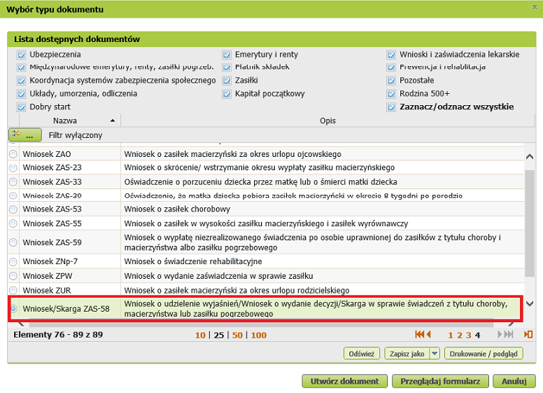
Wniosek możesz też wyszukać, np. po nazwie, korzystając z filtra.
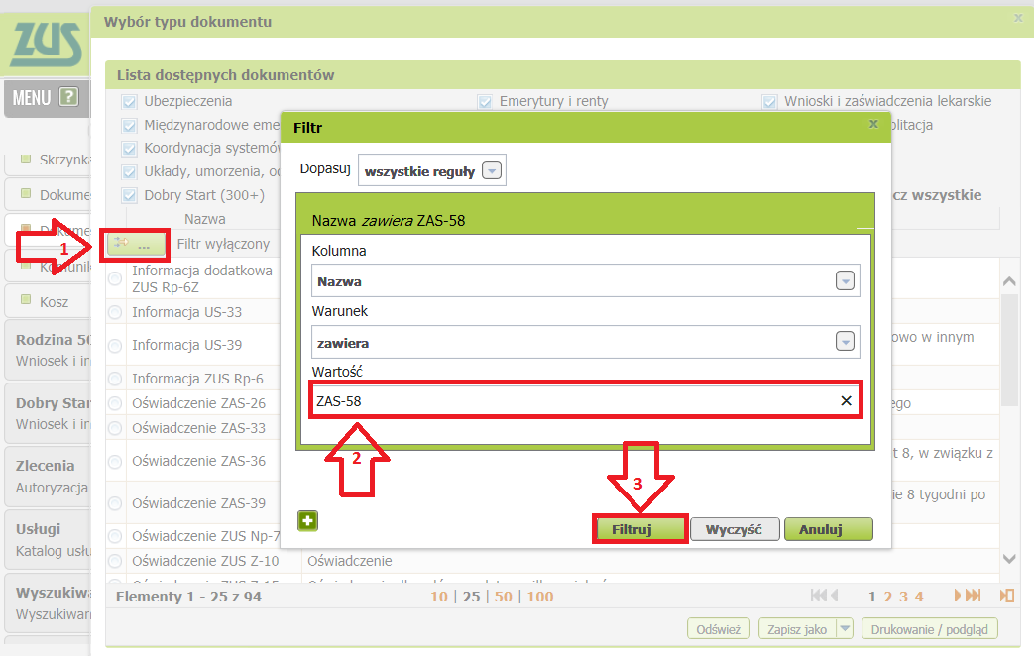
Wniosek możesz utworzyć także z menu [Usługi] – [Katalog usług].
- Zaznacz wniosek i kliknij [Utwórz dokument].
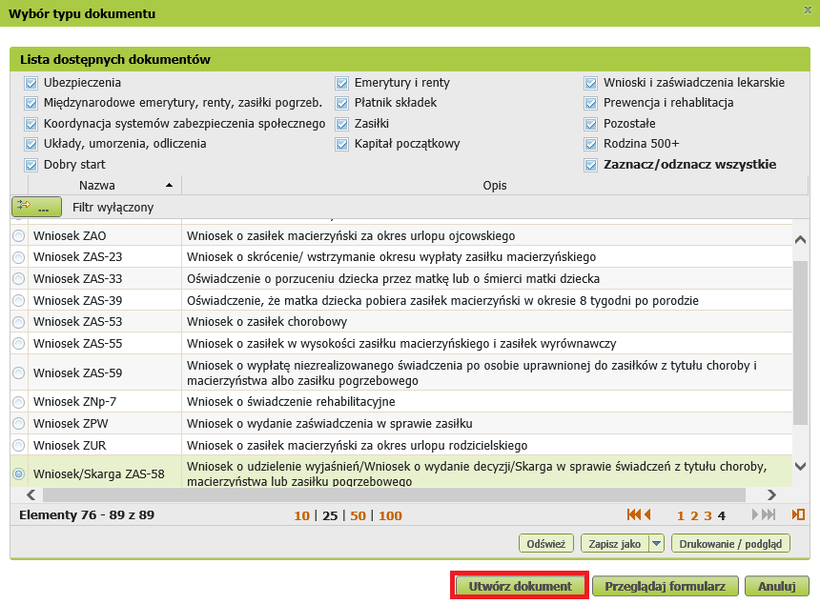
- Wypełnij wniosek. Wyświetli Ci się formularz z uzupełnionymi Twoimi danymi identyfikacyjnymi oraz adresowymi (dane adresowe możesz edytować, jeśli są nieprawidłowe).

W formularzu:
- zaznacz, że jest to wniosek o wydanie decyzji,

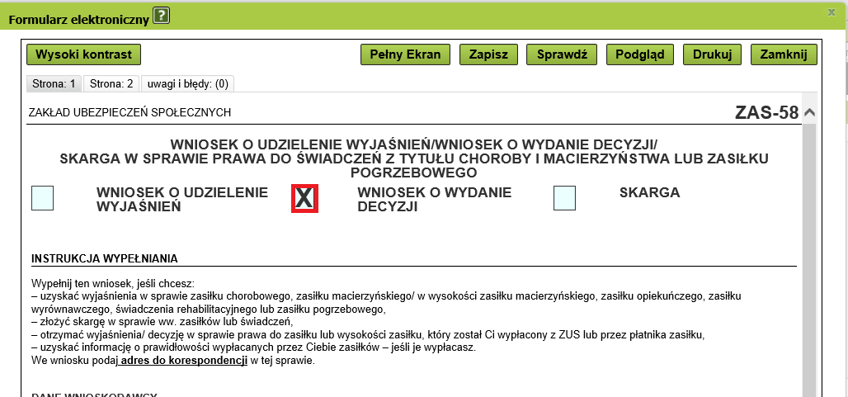

- w sekcji [Opis sprawy] wprowadź odpowiednią treść oświadczenia:
- napisz, że wniosek dotyczy dodatkowego zasiłku opiekuńczego,
- wprowadź dane, które dotyczą Ciebie, np. okres sprawowania opieki, dane
Twojego dziecka/ Twoich dzieci/ dorosłej osoby niepełnosprawnej, numer rachunku bankowego, na który mamy przekazywać zasiłek opiekuńczy,
Wykorzystaj poniższy wzór oświadczenia:
„Oświadczam, że sprawowałam/ sprawowałem* osobistą opiekę nad dzieckiem/ dziećmi/ dorosłą osobą niepełnosprawną* w okresie (podaj daty):
od …………………… do ………………....,
od …………………… do …………………….
Dane dziecka/ osoby pod opieką* (imię, nazwisko, data urodzenia, PESEL albo rodzaj, seria i numer dokumentu potwierdzającego tożsamość – jeśli nie ma nadanego numeru PESEL):
………………………………………………………………………………………………………………………………………..……………
Dziecko ma orzeczenie/ nie ma orzeczenia* o niepełnosprawności albo o znacznym lub umiarkowanym stopniu niepełnosprawności albo o potrzebie kształcenia specjalnego
Oświadczam, że w okresie, za który ubiegam się o dodatkowy zasiłek opiekuńczy, jest drugi rodzic / współmałżonek*/ nie ma drugiego rodzica/współmałżonka*, który może zapewnić opiekę dziecku/dzieciom* w okresie:
od …………………….do ………………....,
od ………………….. do …………………….
Drugi rodzic / współmałżonek:
- nie otrzymał dodatkowego zasiłku opiekuńczego*/
- otrzymał dodatkowy zasiłek opiekuńczy* za okres:
od …………………….do ………………....,
od ………………….. do …………………….
Dane drugiego rodzica/ małżonka (imię, nazwisko, PESEL albo rodzaj, seria i numer dokumentu potwierdzającego tożsamość – jeśli nie ma nadanego numeru PESEL):
………………………………………………………………………………………………………………………………………..……………
Rachunek bankowy, na który ma być przekazywany zasiłek opiekuńczy:
…………………………………………………………………………………………………………………………………………………………………………

Oświadczam, że dane zawarte w oświadczeniu podałem zgodnie z prawdą. Jeżeli ulegną one zmianie, zobowiązuję się poinformować o nich płatnika zasiłku.

* Niepotrzebne usunąć

- Wybierz przycisk „Sprawdź”. System podpowie Ci, czy uzupełniłeś wszystkie wymagane pola. Jeśli poprawnie wypełniłeś wniosek – zapisz go, a następnie zamknij formularz.

Jak wysłać wniosek ZAS-58
Aby wysłać wniosek, kliknij [Wyślij]. Następnie wybierz, jak chcesz podpisać wniosek.
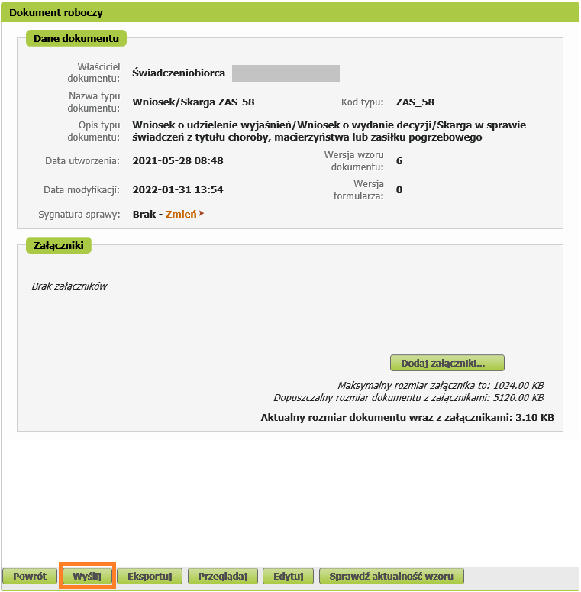

Jak podpisać wniosek ZAS-58?
Wniosek możesz podpisać za pomocą:
- profilu PUE,
- kwalifikowanego podpisu elektronicznego,
- profilu zaufanego (PZ ePUAP),
- podpisu osobistego (e-dowodu).
Podpis profilem PUE – jeśli wybierzesz ten sposób podpisania wniosku, nie musisz podawać żadnych dodatkowych danych – wystarczy, że jesteś zalogowany do swojego profilu na PUE ZUS.
Podpis kwalifikowany wydają centra certyfikacji. Jest to usługa płatna. Jej koszt zależy m.in. od okresu ważności, na jaki zostaje wydany certyfikat.
Profil zaufany jest bezpłatny. Aby go uzyskać, złóż wniosek o profil na stronie internetowej www.pz.gov.pl. Następnie potwierdź swoją tożsamość za pośrednictwem bankowości elektronicznej, w placówce ZUS albo w urzędzie miasta lub gminy. Możesz też złożyć wniosek o tymczasowy profil zaufany na stronie internetowej www.pz.gov.pl. Swoją tożsamość potwierdzisz za pośrednictwem wideo rozmowy z urzędnikiem. Uzyskasz w ten sposób profil, który jest ważny 3 miesiące.
Podpis osobisty (e-dowód) możesz uzyskać bezpłatnie. Gdy będziesz składać wniosek o nowy dowód osobisty, wskaż, że chcesz uzyskać taki podpis. Certyfikat podpisu osobistego znajdzie się w e-dowodzie. Aby korzystać z podpisu osobistego, musisz mieć czytnik NFC do e-dowodu oraz zainstalować na swoim komputerze odpowiednie oprogramowanie.
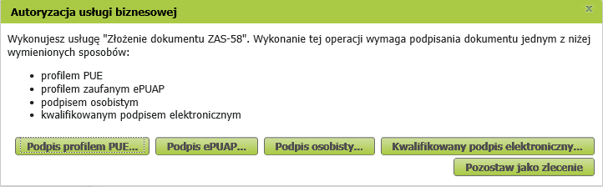
Gdy wyślesz wniosek, znajdziesz go w [Dokumenty i wiadomości] > [Dokumenty wysłane].

